## Lista 03 - HTML e JS com Entradas e Cálculos

**1.** Crie um programa em HTML/JS o qual:  
**a)**Tenha o campo "Cidade Natal"  
**b)** Tenha o campo "Ano de nascimento"  
**c)** Tenha o botão "Cadastrar"  
**d)**Ao clicar no botão, deve aparecer 1 (um) alert com a frase  
 **Você nasceu na cidade de X em Y**  
  
Onde X é o valor do campo em **a)** e Y é o valor do campo em **b)**

**2.** Refaça a questão anterior de tal forma que a frase não apareça mais num alert, mas sim na própria página.

**3.** Refaça a questão anterior de tal forma que a frase apareça com o nome da cidade em negrito e o ano de nascimento sublinhado.

**4.** Crie um programa em HTML/JS o qual:

**a)** Solicite 2 notas ao usuário

**b)** Ao clicar num botão "Calcular média", calcule sua média e exiba, na página a frase:

Sua média foi de X

**5.** Crie um programa em HTML/JS o qual:

**a)**Solicite o valor da passagem de ônibus

**b)** Solicite a quantidade de viagens que o usuário faz por mês

**c)**Ao clicar em "Calcular VT" calcule e exiba na tela quanto o usuário gastará por mês com passagens como uma frase como esta

   Você vai gastar R$X por mês com ônibus

Note que o valor é precedido de R$ e está sublinhado

**6.** Todo mundo gosta de pizza! É um prato super democrático, pois existem sabores veganos, vegetarianos, sem glúten, com "low carb" (pouco carboidrato), doces etc. Crie um programa em HTML/JS o qual:

**a)** Solicite o sabor e o preço da pizza

**b)** Solicite a quantidade de amigos que vão comer

**c)**Ao clicar num botão "Ver valor por amigo", calcule e exiba na tela uma frase como esta:

    Cada amigo vai colaborar com R$X para a pizza de Y

Note que X aparece sublinhado.

**7 (desafio).** Crie um programa em HTML/JS o qual calcula e mostra de forma gráfica a frequência de um aluno num curso da seguinte forma:

**a)**Solicite o nome do aluno

**b)** Solicite a quantidade de aulas totais do curso

**c)**Solicite a quantidade de aulas que o aluno faltou

**d)**Ao clicar em "Calcular Frequência", calcule e exiba a frequência em forma de porcentagem conforme o exemplo a seguir:

   Olá, NOME! Sua frequência foi de **90%**   O texto deve estar na cor azul, menos a porcentagem, que deve estar na cor verde e negrito. No exemplo, o total de aulas foi 10 e o aluno faltou 1 aula (use esse exemplo para descobrir que cálculo fazer).

**e)**Abaixo da frase em**d)**deve aparecer uma barra de cor vermelho escuro e uns 20px de altura. Sua largura ocupa uma determinada porcentagem da página, conforme a porcentagem de sua frequência (ex: se o aluno tiver 50% de frequência, a barra deve ter 50% da página de largura).

***#ficadica:****para alterar a largura de um elemento via JS, basta pegar seu id e depois****.style.width***

**8.** Crie um programa em HTML/JS o qual:

**a)** Solicite o salário de um trabalhador

**b)**Ao clicar no botão "Calcular Descontos", calcular...

**c)**O desconto de INSS, que é de 10% do salário informado no item **a)**. Para calular 10% de um número, a forma mais simples é multiplicar ele por 0.1

**d)**O desconto de IR (Imposto de Renda), que é de 20% do salário informado no item **a)**. Para calular 20% de um número, a forma mais simples é multiplicar ele por 0.2

**e)**Exibir abaixo do botão um texto com este:

    Seus descontos serão de:  
    INSS: **R$A**  
    IR: **R$B**  
    Total de descontos: **R$C**  
    Seu salário, após os descontos será de: **R$D**

    Onde **A** é o valor calculado em **c)**. B é o valor calculado em**d)**. **C** é a soma de**A+B**. O valor de **D** é o salário informado em **a)** menos **C**.

**9.**Crie um programa em HTML/JS o qual:

**a)** Solicite a quantidade de filhos que uma pessoa tem

**b)**Ao clicar no botão "Calcular Auxílio Filhos", calcular e exibir o "Auxílio Filhos" que essa pessoa terá direito

**c)** O cálculo que deve ser usado é este: **R$25,00 por filho**

**d)**A frase que deve aparecer abaixo do botão para mostrar o valor do auxílio é como esta:

    Você tem **X**filhos, logo, seu "Auxílio Filhos" será de ***R$Y***

**10.**Refaça o programa da questão anterior de tal forma que:

**a)** Ao invés de apenas perguntar a quantidade de filhos, pergunte a quantidade de filhos com menos de 10 anos e de filhos a partir de 10 anos

**b)**O cálculo do auxílio passa a ser este: **R$30,00 p/ filho com menos de 10 anos** e **R$20,00 p/ filho a partir de 10 anos**

**c)**A frase final deve ser como esta:

    Você tem **X**filhos menores de 10 anos e **Y**filhos a partir de 10 anos, logo, seu "Auxílio Filhos" será de ***R$Z***

**11.**Crie um programa em HTML/JS que demonstre como o poder de guerreiros Sayajins da franquia de desenhos animados Dragon Ball aumenta na medida em que se transformam:

**a)**Solicite o "ki base" (força base) do guerreiro Sayajin

**b)**Abaixo, deve haver o texto "**Transformar em...**"

**c)** Abaixo, devem haver os botões "SSJ", "SSJ2", "SSJ3", lado a lado entre si

**d)**Ao clicar num dos botões, é calculado o novo ki do Sayajin conforme a regra de cada transformação...

**SSJ**: ki base x 50  
    **SSJ2**: ki base x 100  
    **SSJ3**: ki base x 200

**e)** O valor do novo ki deve aparecer abaixo com uma frase como esta:

    Após se transformar em X, o ki desse Sayajin passa a ser de Y

    Onde **X** é o nome da transformação (SSJ, SSJ2 ou SSJ3) e **Y** é o valor calculado em **d)**

**12.** Refaça a questão anterior de tal forma que a frase final - a do item **e)** - apareça acompanhada de uma foto de Sayajin na forma escolhida. A foto pode ficar antes ou depois ou abaixo da frase, tanto faz. As fotos são:

**SSJ:**



**SSJ2:**



**SSJ3:**



**13.**Crie um programa em HTML/JS que ajude a calcular o tempo de cada fase do sono do ser humano.

Sabendo que nosso sono possui fases como descreve a figura abaixo.

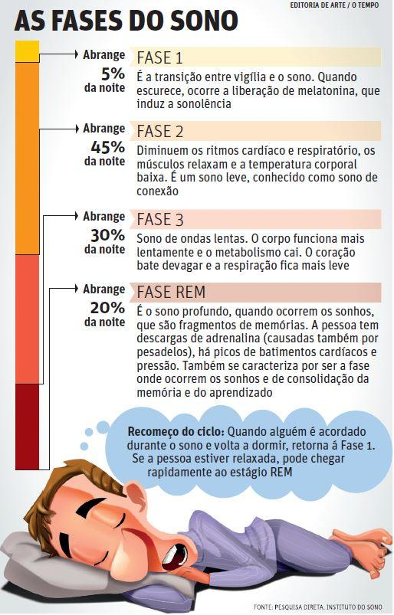  
*Fonte: https://www.otempo.com.br/infograficos/as-fases-do-sono-1.1329010*

Vamos considerar que as fases do sono possuem a porcentagens de tempo descritas na figura.

**a)**Solicite ao usuário quantas horas de sono ele dormiu

**b)** Ao clicar no botão "Calcular Sono", faça os cálculos necessários para exibir o seguinte conteúdo na tela:

    Ao dormir Xhoras, você dormiu:  
    A horas na **fase 1**Bhoras na**fase 2**Choras na **fase 3**Dhoras na **fase REM**

**14.** Crie um programa em HTML/JS o qual:

**a)**Solicite a quantidade de votos que o "Zé Buduia" (ou o nome que quiser) teve na eleição

**b)**Solicite a quantidade de votos que a "Maria Bigodenha" (ou o nome que quiser) teve na eleição

**c)**Solicite a quantidade de votos **brancos** que houveram na eleição

**d)**Solicite a quantidade de votos **nulos** que houveram na eleição

**e)**Ao clicar em "Resultado da Eleição", exibir textos  conforme o exemplo abaixo:

**Total de votos: 200**  
    **Zé Ruela:** 40% (80 votos)  
    **Maria Bigodenha:** 35% (70 votos)  
    **Inválidos:** 25% (50 votos)

A quantidade de votos "**Inválidos**" é a soma de **brancos** e **nulos** - valores colhidos nos itens **c)** e **d)**-

Não se preocupe em mostrar primeiro o "vencedor". Não temos como saber isso com o que aprendemos na programação até aqui ;) Mostre os candidatos na ordem que quiser.

**15 (desafio).** Refaça o  programa da questão anterior de tal forma que, ao clicar em "Resultado da Eleição", sejam exibidos textos e "barras" conforme o exemplo abaixo:

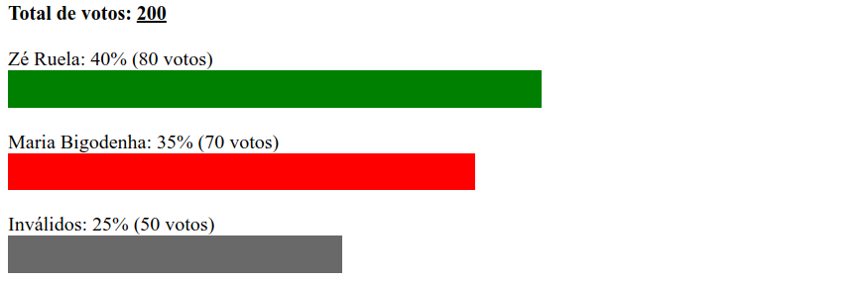

As alturas das "barras" é de **30px**. Suas larguras são sempre uma porcentagem, de acordo com a porcentagem do total de votos calculada. *Ex: Na figura, a barra verde tem****40%****no****width****de seu****style****.*

**16.**Crie um programa em HTML/JS o qual:

**a)** Solicite ao usuário um número para ver sua "tabuada"

**b)**Ao clicar em "Ver Tabuada", aparece na tela algo como isso:

   3 x 1 = 3  
   3 x 2 = 6  
   3 x 3 = 9  
*(e assim por diante... até x 9)*  
   3 x 9 = 27

  No exemplo, o usuário digitou **3**no item **a)**

**17.**Existe uma oração muito conhecida e admirada chamada "Oração pela Paz", atribuída a S. Francisco de Assis. É aquela que diz "onde houver ódio que eu leve o amor etc". Vide em <https://www.comshalom.org/oracao-pela-paz/>

Crie um programa que tenha uma combo box onde o usuário veja pelo menos 4 dos trechos que começam com "onde houver..." da oração. Mas deve haver só até a palavra negativa (ex: "Onde houver ódio").

Abaixo, um botão "Revelar boa obra". Ao ser clicado, ele exibe abaixo dele na cor **verde** a frase que completa o item selecionado (ex: "que eu leve o amor").

Importante: O primeiro item da combo box deve conter a orientação "- escolha um trecho -". Caso clique no botão com isso selecionado, nada deve aparecer abaixo do botão.

**18.**Em 2001 foi lançado um texto chamado "Manifesto Ágil", voltado para programadores, cuja principal parte diz  
  
    **Indivíduos e interações**mais que processos e ferramentas  
    **Software em funcionamento**mais que documentação abrangente  
   **Colaboração com o cliente** mais que negociação de contratos  
    **Responder a mudanças**mais que seguir um plano  
   
Crie um programa que tenha na tela:  
- um campo de texto para que o usuário digite seu nome  
- uma combo box na qual o usuário veja cada um dos itens sublinhados supracitados  
- um botão "#partiuagilidade"  
  
Ao clicar no botão, deve ser exibida uma mensagem abaixo dele, com o texto  
"Então, NOME, valorize menos processos e ferramentas e mais indivíduos e interações"  
  
Ou seja, exiba o nome digitado na caixa de texto, seguido do texto que o usuário vê e, por fim, o texto que o usuário não vê.  
Outro exemplo:  
"Então, NOME, valorize menos seguir um plano e mais responder a mudanças"

**19.** Crie um programa em HTML/JS o qual:

**a)** Tenha uma "combo" com os nomes dos 4 grandes times de futebol de São Paulo

**b)**Ao clicar no botão "Ver escudo", aparace a imagem do escudo (ou uma imagem de zoeira) do time selecionado em **a)**

**20.**Chico Itado adora pizza. Todo mundo adora, né? Que tal criarmos um programa que nos ajude a calcular o preço final de uma pizza de 3 ingredientes.

O programa deve conter:  
- um campo para o sabor da pizza (este campo já deve receber o foco do teclado assim que a página for carregada)  
- 3 (três) combo box, um abaixo do outro, ambos com os mesmos itens:  
***Queijo, Presunto, Ovo, Palmito, Frango, Catupiry***  
- Um botão "Calcular preço da pizza"  
  
Ao clicar no botão, é exibido um texto abaixo dele com a exata formatação abaixo (negrito, sublinhado etc):  
  
    A pizza de **SABOR** vai custar um total de R$X

**X** é a soma dos preços dos 3 ingredientes escolhidos. Defina você mesmo valores para cada um dos ingredientes, porém lembre-se de que o usuário não os vê.

**21.** Refaça o programa anterior de tal forma que:

**a)** Após escolher o ingrediente, abaixo da combo deve aparecer uma imagem ilustrativa dele. Isso para todos os 3 combos. Ou seja, se o usuário escolher "Queijo" na primeira, abaixo dela deve aparecer uma imagem de um queijo. Se escolher "Palmito" na segunda, abaixo dela dela aparecer uma imagem de palmito.

**22 (desafio).** Crie um programa em HTML/JS o qual:

**a)**No inicio tenha somente uma combo com os itens:

    - Escolha uma espécie -  
    Ovíparos  
    Maníferos

**b)**Se o usuário escolher o primeiro item, nada acontece e se, eventualmente, tiver algo abaixo da combo, deve desaparecer tudo (ver itens a seguir para entender melhor)

**c)**Se o usuário escolher "Ovíparos", abaixo da combo deve aparecer outra combo com os itens:

   - Escolha um Ovíparo -  
   Galinha  
   Peixe  
   Tartaruga

**d)**Se o usuário escolher "Mamíferos", abaixo da combo deve aparecer outra combo com os itens:

   - Escolha um Mamífero -  
   Elefante  
   Porco  
   Coelho

**e)** Após escolher um animal - seja em **c)**, seja em **d)**, uma foto de um exemplar deve aparecer abaixo da combo. Se não for escolhido um animal válido (ou seja, se for escolhido o primeiro item da lista), a foto que estive, eventualmente aparecendo some. Se nenhum estiver sendo mostrada, continua sem mostrar nada

**f)**Também após escolher um animal - seja em **c)**, seja em **d)**, abaixo da imagem descrita em **e)**, deve aparecer um campo de texto solicitando o "Valor de compra do animal"

**g)** Abaixo do campo em **f)** deve ter um botão "Calcula imposto". Ao clicar nele, aparacer abaixo uma frase como esta:

    O imposto será de **R$X**

Onde **X** é:

    - Caso **ovíparo**: %5 do valor de compra   
    - Caso **mamífero**: %10 do valor de compra